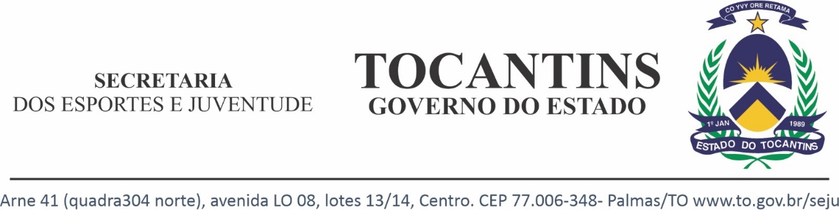

MEMO/SEJU/DEL/Nº 0xx/2026

Em XX de janeiro de 2026.

Ao Gabinete do Secretário

Assunto: 5° EDIÇÃO DO COPÃO TOCANTINS DE FUTEBOL DE CAMPO AMADOR

Senhor Secretário,

- Considerando que é atribuição desta Secretaria assegurar o desenvolvimento do esporte em todo o Estado do Tocantins e fomentar a realização de jogos com o objetivo de inserir todas as regiões no contexto esportivo.
- Solicito a Vossa Excelência autorização para autuação de processo com a finalidade de realizar o projeto 5° EDIÇÃO DO COPÃO TOCANTINS DE FUTEBOL DE CAMPO AMADOR. Informo que será necessario investimento financeiros, que estão previstos no PPA 2024-2027.
- Justifico a solicitação devido à necessidade de investimentos nos esportes no Estado do Tocantins, bem como na Capital Tocantinense, como forma de garantir a integração social a todos. Com isso buscamos atender a grande parte da população tocantinense, contemplando tanto atletas, como a população em geral, desenvolvendo o esporte e o lazer, tendo como principal meta atingir todos os municípios dos Estados do Tocantins.
Respeitosamente,

JULIO CESAR DA SILVA BRAGA
Diretor de Esportes e Lazer

Autorizo, observado as normas legais:

ATOS GOMES DE ARAUJO
Secretário de Estado dos Esportes e Juventude

